에너지적 관점에서 본 PET 중합공정에서의
Direct Esterification 반응기의 모델링 및 해석

김주열, 권태인, 여영구
한양대학교 화학공학과

Modeling and Analysis on Direct Esterification Reactor
of PET Polymerization Process in the veiw of Energy
Ju-Youl Kim, Tae-In Kwon, and Yeong-Koo Yeo

Department of Chemical Engineering, Hanyang University

서 론
PET는 합성섬유, 필름, 음료수병, 성형 플라스틱 등의 다양한 용도를 가지고 있으며 특히 섬유 원료부분에서는 전세계의 약 40%이상을 차지하고 있는 상업적 입장에서 아주 중요한 소재이다.[1] 그러나, PET 제조공정은 긴 반응시간과 높은 반응온도, 대용량의 다단계 공정시설을 필요로 하는 대표적인 에너지 다소비 공정으로서 현대의 치열한 고분자 제품의 시장경쟁 상황에서 에너지 투입량 감축을 위한 공정의 해석 및 개발과 그로 인한 생산원가의 절감이 필수적이다.
본 연구에서는 실제 공장에서 사용되는 단일 CSTR Direct Esterification 반응기를 모델링하고 van Krevelen[2]의 Group contribution method로 계산된 올리고머의 열용량값을 이용하여 에너지 소모량을 계산하였다. 모델링 결과는 모두 실제 공장의 data와 비교되었으며 가장 제어하기 쉬운 변수에 따른 반응물의 물성과 에너지 소모량을 분석하였다. 이러한 연구는 실제 공정분석과 최적화에 있어서 소모 에너지량을 고려한 보다 정확한 지표를 제시하고 에너지 사용의 효율성을 높이는 데 기여할 수 있다.

이 론
1. 기존 연구
PET 합성 반응기 중 Direct Esterification 반응기에 대한 모델링은 80년대 중후반 부터 Ravindranath[3], Yamada[4] 등에 의해, 최근에는 Gang[5] 등에 의해 실행되었으며 이러한 연구들은 대부분 각 반응기의 물질수지에 기반한 product의 물성분석에 촛점을 맞추었다. 그러나 실제 공정에 있어서는 product의 적절한 물성 뿐만이 아니라 고온의 반응온도를 유지하기 위한 적절한 에너지 공급 역시 중요하다. 이것은 곧 반응기의 운전비용과 직결될 뿐만 아니라 새로운 대체 에너지원을 개발하는 데 있어서도 분석이 필수적으로 선행되어야 한다. 에너지 모델링은 Yamada[4]에 의해 기초적으로 수행되었으나 많은 가정과 고분자 물성 추정의 어려움으로 인해 실제 plant에 이용되기는 어렵다.
2. Material and Energy Balance
Direct Esterification Reaction에 사용되는 반응기는 단일 CSTR로서 증류탑과 믹서가 딸려있다. 다음은 PET 중합의 기본적인 반응 메커니즘을 나타낸 것이다.
a. Esterification Reaction
b. Polycondensation Reaction
부반응으로서는 bound DEG만을 고려하였다.
이 반응 메커니즘을 polymer segment approach를 통해 분석하였고 고려된 polymer segment와 반응식 및 반응속도 상수는 Gang[5]의 논문의 값을 사용하였다.(그림 1) 단, DEG 생성반응의 반응속도 상수는 Reimschuessel[6]의 연속식 반응기 실험에서 구한 data를 사용하였다. 고액 평형에서는 Yamada[4]의 용해도 data가, 기액 평형에서는 Roult's Law가 적용되었으며 이러한 자료에 기반해 이 반응기의 물질 수지식을 아래에 나타내었다.

에너지 밸런스 식에서 중요한 것은 생성된 올리고머의 열용량을 어떻게 추정할 것인가 하는 것이다. 여기서는 van Krevelen[2]의 Group contribution method를 통해 온도에 따른 열용량을 구하였다. 이 반응기의 에너지 수지식 및 관련 물성 Data는 다음과 같다. (C_{p} : J/kg·K)
$$\frac{{\text{dH}}_{\text{mix}}}{\text{dt}}=H_{\text{in}}+H_{R}−H_{\text{out}}−H_{v}+Q$$
$$H_{\text{in}}=\int{C_{\text{ps}}^{\text{TPA}}F_{\text{TPA}}^{i}\text{dt}}+\int{C_{\text{pl}}^{\text{EG}}F_{\text{EG}}^{i}\text{dt}}$$
$$H_{R}=\int{C_{\text{pl}}^{\text{EG}}F_{\text{EG}}^{R}\text{dt}}+\int{C_{\text{pl}}^{H2O}F_{H2O}^{R}\text{dt}}$$
$$H_{\text{out}}=\int{C_{p}^{\text{mix}}F^{o}\text{dt}}=\int{C_{\text{pl}}^{\text{EG}}F_{\text{EG}}^{o}\text{dt}}+\int{C_{\text{pl}}^{H2O}F_{H2O}^{o}\text{dt}}+\int{C_{\text{ps}}^{\text{TPA}}F_{\text{TPA}}^{o}\text{dt}}+\int{C_{p}^{\text{OLG}}F_{\text{OLG}}^{o}\text{dt}}$$
$$H_{v}=\int{C_{p}^{\text{EG}}F_{\text{EG}}^{v}\text{dt}}+\int{C_{p}^{H2O}F_{H2O}^{v}\text{dt}}$$
$C_{p}(\text{298})^{\text{OLG}}=\frac{n_{b−\text{TPA}}×\text{243}\text{.}2+n_{b−\text{EG}}×\text{60}\text{.}8+n_{b−\text{DEG}}×\text{157}\text{.}2+n_{t−\text{TPA}}×\text{277}\text{.}1+n_{t−\text{EG}}×\text{105}\text{.}6}{\left(n_{t−\text{TPA}}+n_{t−\text{EG}}\right)/2}(J/\text{mol}⋅K)$$C_{p}^{\text{OLG}}=C_{p}(\text{298})^{\text{OLG}}\left[0\text{.}\text{106}+3×{\text{10}}^{−3}T\right]$
$$C_{\text{ps}}^{\text{TPA}}=\text{1202}J/\text{kg}⋅K$$
$$C_{\text{pl}}^{\text{EG}}=\left(0\text{.}\text{00090216}t+0\text{.}\text{5289}\right)×\text{4184}, 0≤t≤\text{178}$$
$$C_{\text{pl}}^{\text{EG}}=\left(0\text{.}\text{00032}t+0\text{.}\text{6328}\right)×\text{4184},\text{ 178}≤t$$

$$C_{\text{pv}}^{\text{EG}}=\left(\text{35}\text{.}\text{70}+0\text{.}\text{2483}T−1\text{.}\text{497}×{\text{10}}^{−4}T^{2}+3\text{.}\text{010}×{\text{10}}^{−8}T^{3}\right)×0\text{.}{\text{06207}}^{−1}$$

$$C_{\text{pl}}^{H2O}=\left(\text{50}\text{.}\text{81069}+0\text{.}\text{2129361}T−6\text{.}\text{309691}×{\text{10}}^{−4}T^{2}+6\text{.}\text{483055}×{\text{10}}^{−7}T^{3}\right),\text{ 273}\text{.}\text{15}≤T≤\text{623}\text{.}\text{15}$$

$$C_{\text{pv}}^{H2O}=\left(7\text{.}\text{701}+4\text{.}\text{595}×{\text{10}}^{−4}T+2\text{.}\text{521}×{\text{10}}^{−6}T^{2}−0\text{.}\text{859}×{\text{10}}^{−9}T^{3}\right)×4\text{.}\text{184}×0\text{.}{\text{01802}}^{−1}$$

$λ_{\text{EG}}=\text{52509}\text{kJ}/\text{kgmol}$

모사 및 결과
Continuous Direct Esterification 공정에 대한 모델링의 결과는 Multi-Variable Newt-on-Raphson Method를 이용하여 구하였고 그림 2,3과 같다. 실제 공장의 Data들을 분석하여 비슷한 조건들끼리 Set으로 묶은 다음 같은 조건 아래에서의 모델링의 결과와 비교하였다. 약간의 오차가 있으나 이것은 실제 공장에서 기록되지 않는 약간의 EG 첨가량에 기인한 것이다. 고려한 반응조건들로부터 중합도는 3~4, Acid End Group의 전환율은 86~88%, Acid Value는 1.16~1.2mol/kg으로서 실제 공장의 Data와 일치하였으며 발생되는 EG와 Water vapor양도 동일하였다. 사용되는 Heat Medium의 출입온도와 유출온도를 통해 계산되는 실제 열전달량 역시 모델링에서 추정된 소모 열량과 허용할 수 있는 오차 범위 안에 들었다. 구한 모델이 실제 Data를 잘 반영한다고 할 수 있으므로 여러가지 조업조건의 변화를 주고 그 결과를 살펴보았다. 에너지 소모량의 증가율이 EG vapor flow rate의 증가율과 비슷한 경향을 보였고 이에 따라 동적 모사와 최적화 및 새로운 에너지원의 개발 문제에서 에너지 소모량에 대한 고려가 EG vapor flow rate의 크기를 제어하는 것과 동일함을 알 수 있었다.

참고문헌
[1] Shin, J-H.; Lee, Y-H.; Park, S-W., Chem. Eng. J., 1999, 75, 47∼55.
[2] Krevelen, D. W. van, "Properties of Polymers",3rd, Amsterdam, New York, Elsevier, 1990
[3] Ravindranath, K.; Mashelkar, R. A., Polym. Eng. Sci, 1982, 22, 610~618
[4] Yamada, T., J. Appl. Polym. and Sci, 1992, 45, 1919~1936.
[5] Gang, C-K.; Lee, B-C.; Ihm, D-W.; Tremblay, D. A., J. Polym. Sci., 1997, 63, 163~174
[6] Reimschuessel, H. K.; Debona, B. T.; Murthy, A. K. S., J. Polym. Sci., Polym. Chem. Ed., 1979, 17, 3217

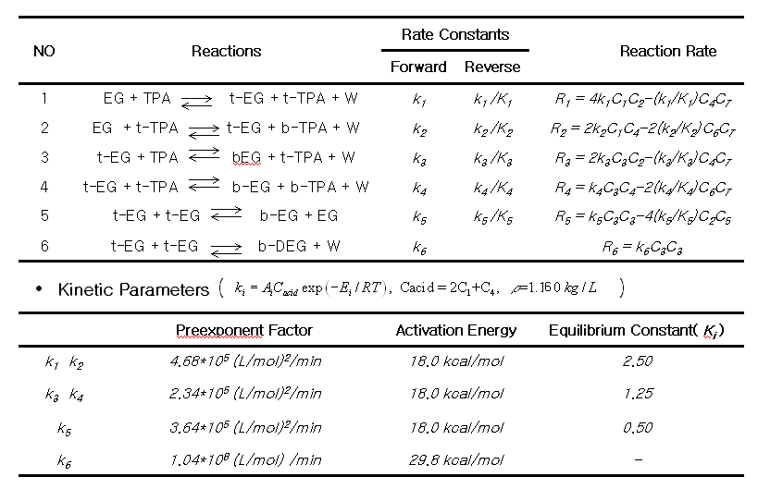

그림 1. Reaction Machnisms and Kinetic Parameters

그림 2. Comparison of Modeling Result with Plant Data
(온도 : 259℃, 압력 : 1.19atm, 체류시간 : 3.8hr)

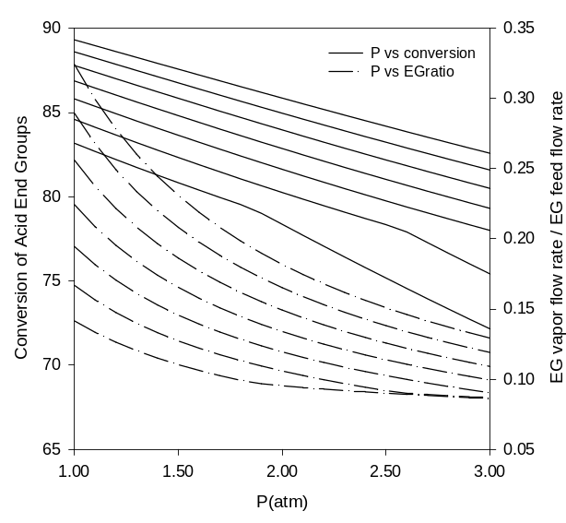
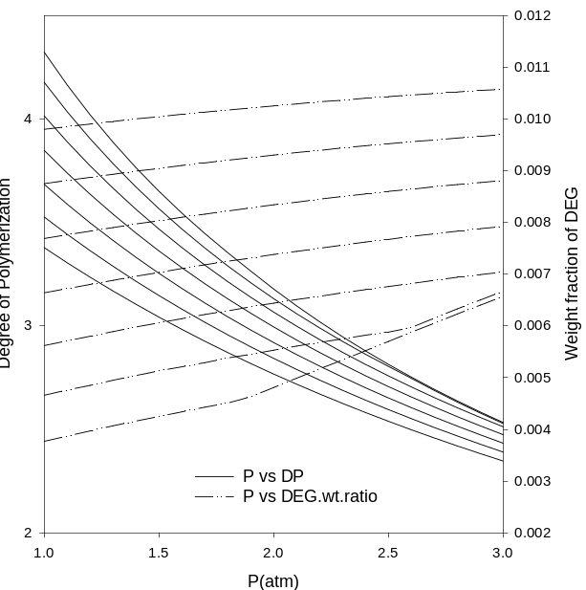
a = 1.0
a = 1.0
a = 1.3
a = 1.3
a=1.0
a=1.0
a=1.3
a=1.3
a=3.0

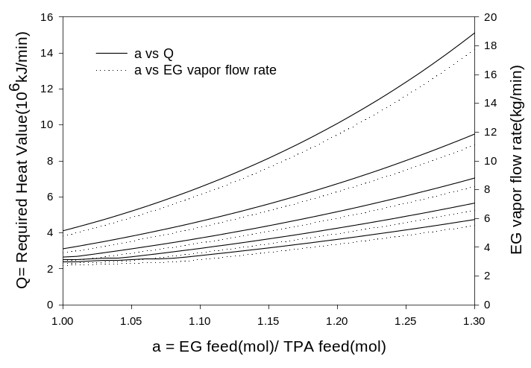
P=1.0
P=3.0

그림 3. Simulation Result in Condition of Real Plant
(온도 : 259℃, 체류시간 : 4.1hr, 압력 : atm)

